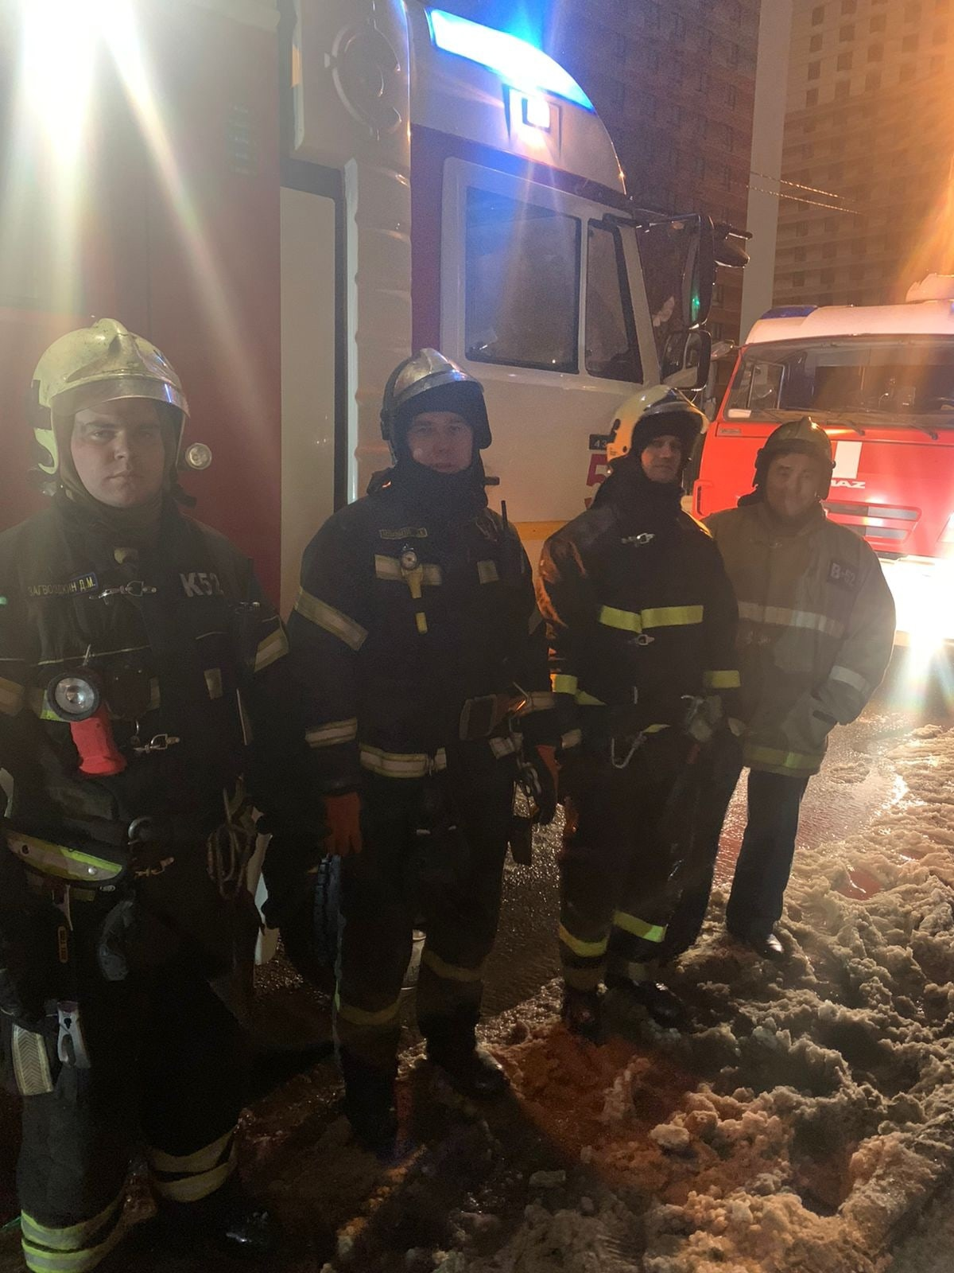

Помощь соседям

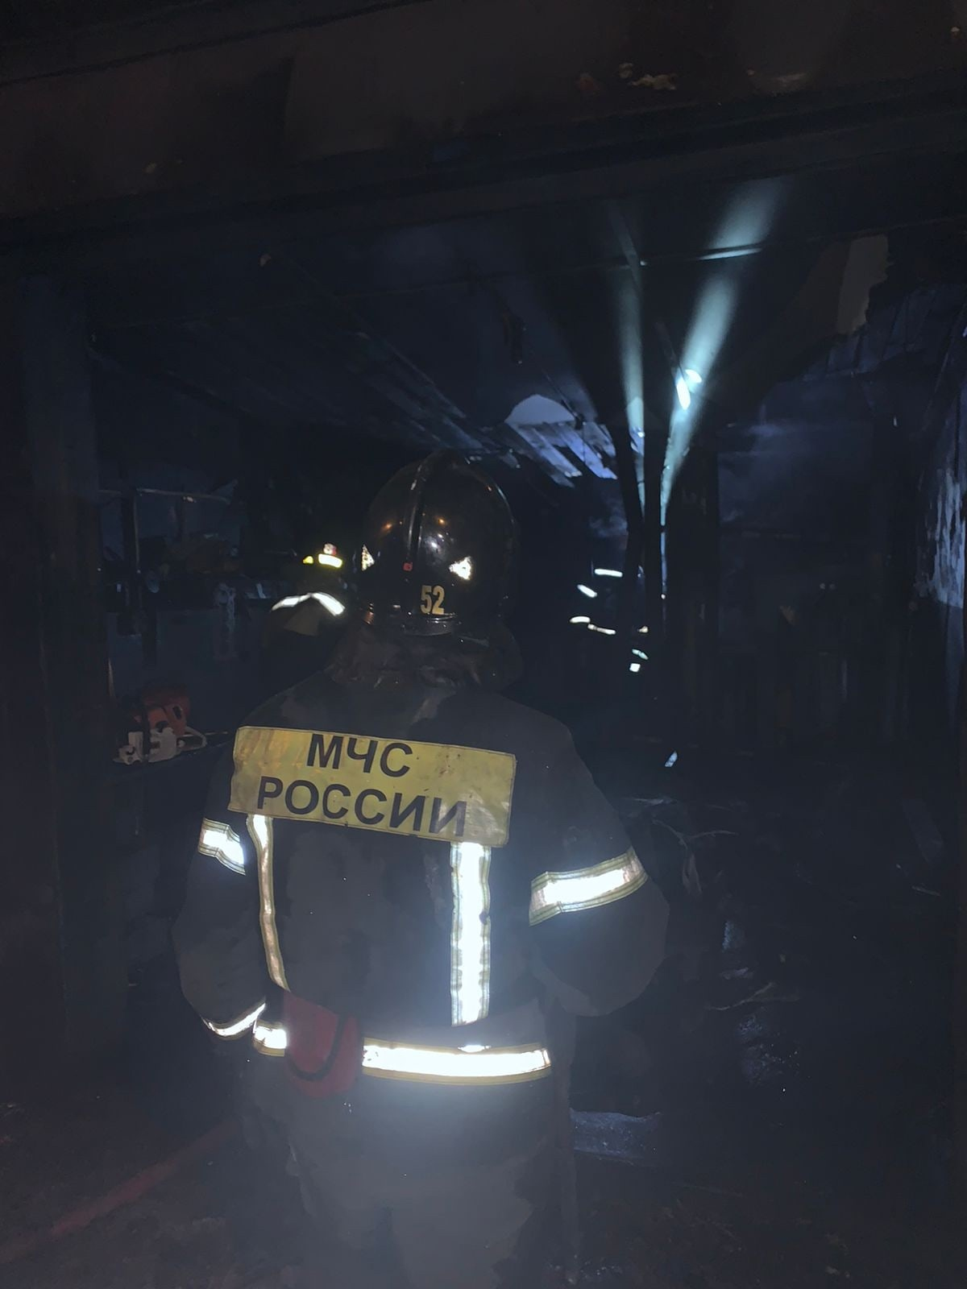
Отделение Кобры под руководством сержанта Д. М. Загвозкина выезжала в район 24 пожарно-спасательной части, где ребята помогали бороться с возгоранием гаражей во 2-м Нагатинском проезде.

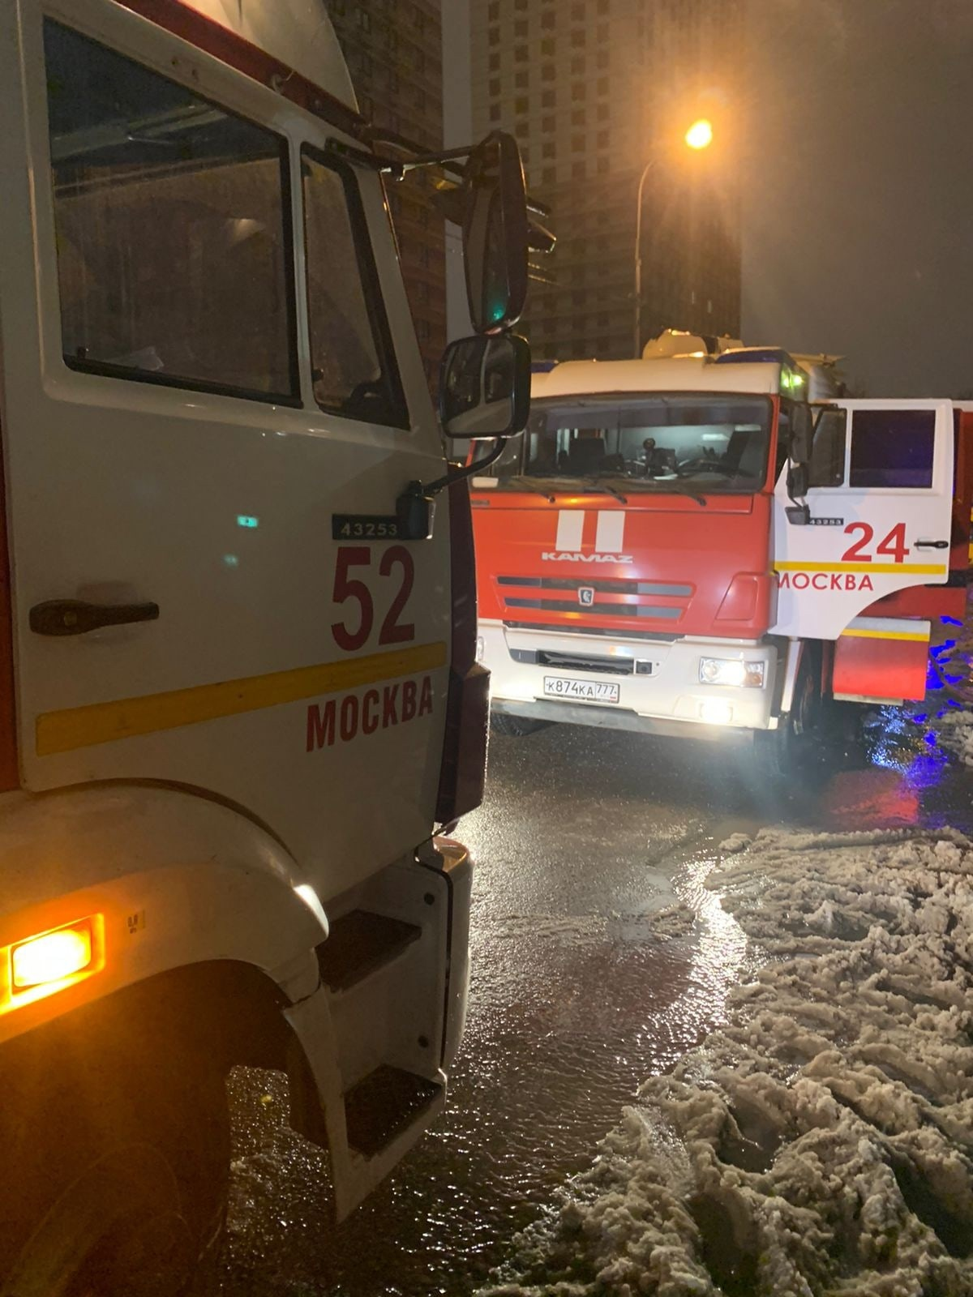

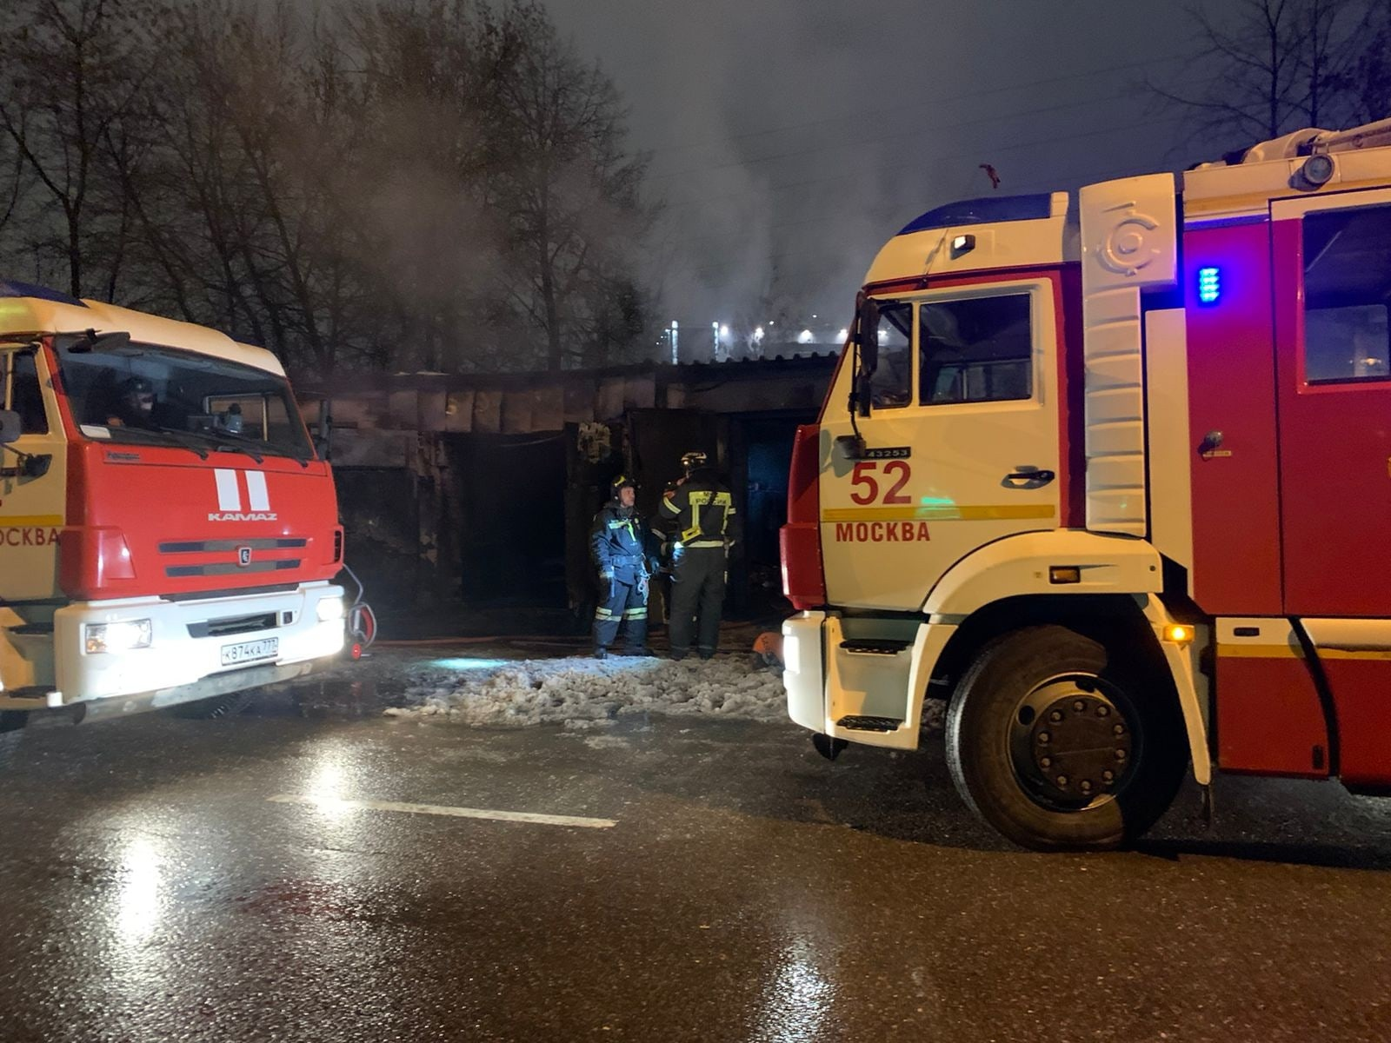

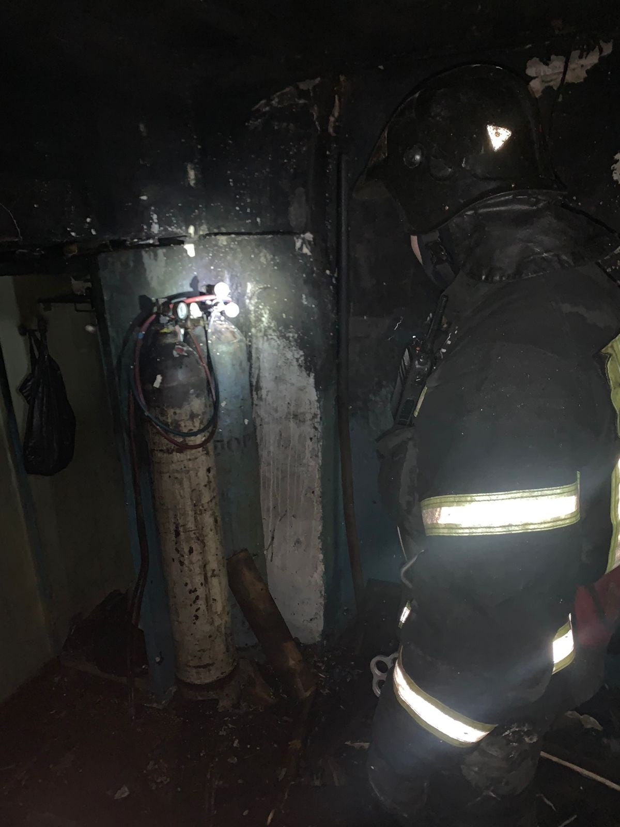

#МЧСЮЗАО #пожар #подрайон #52ПСЧ

